Arbeitsauftrag II: Gestaltung von Karten mithilfe ArcGIS online

Storymap
https://storymaps.arcgis.com/stories/8725026d9397456492de5d01c9916a6e

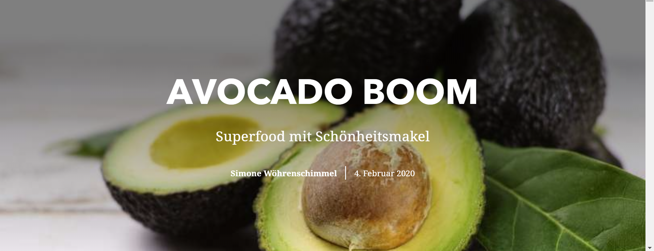

Thematische Karte
http://www.arcgis.com/home/webmap/viewer.html?webmap=455fd29de1694747af4224a450fd7a98
https://www.arcgis.com/home/webmap/viewer.html?webmap=8cf078053cd849d299ecf7ca4524ae89
Open-data Karte
https://www.arcgis.com/home/webmap/viewer.html?webmap=da82d03efb004ea89d464cbe3643d63d

